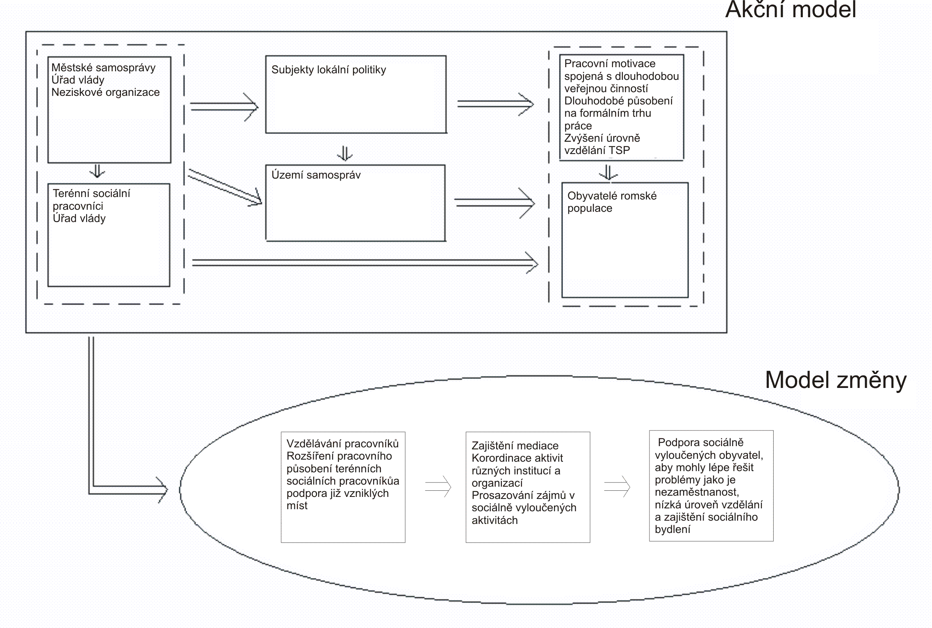

Vládní program podpory terénní sociální práce byl spíše neúspěšný a to z několika příčin, jednou z nich je, že obecní samosprávy nepokládají modelové cíle TSP za dostatečně oprávněné. Autority těchto institucí si myslí, že si chudí mohou za chudobu sami a terénní sociální pracovníci tuto skutečnost sami nemohli změnit a vadila jim také nevyjasněnost jejich kompetencí. Na straně terénních sociálních pracovníků je často jejich nižší profesní kvalifikace a další velmi důležitou příčinou je neschopnost TSP překonat úzce profesní cíle své činnosti a akceptovat různé veřejné zájmy ovlivňující politiku městského úřadu. Další příčinou je jejich malá schopnost posuzovat a řešit problémy klientů ve všech daných souvislostech. Navíc dalším limitujícím faktorem je jejich malá autorita a důvěryhodnost mezi sociálně vyloučenými obyvateli komunit, kteří pak nejsou ochotni s pracovníky spolupracovat.
Velkou příčinou je ale také to, že autority příslušných samospráv neviděly, že by tento program měl nějakou budoucnost a jak už bylo řečeno na začátku, problémy sociálně vyloučených nebyly viděny jako dostatečně oprávněné a proto nedocházelo ke spolupráci na příslušných místech a celkově nebyla vyvinuta dostatečná snaha ke splnění určených cílů.

